Ergebnisse Meeting:

Authentifizierung
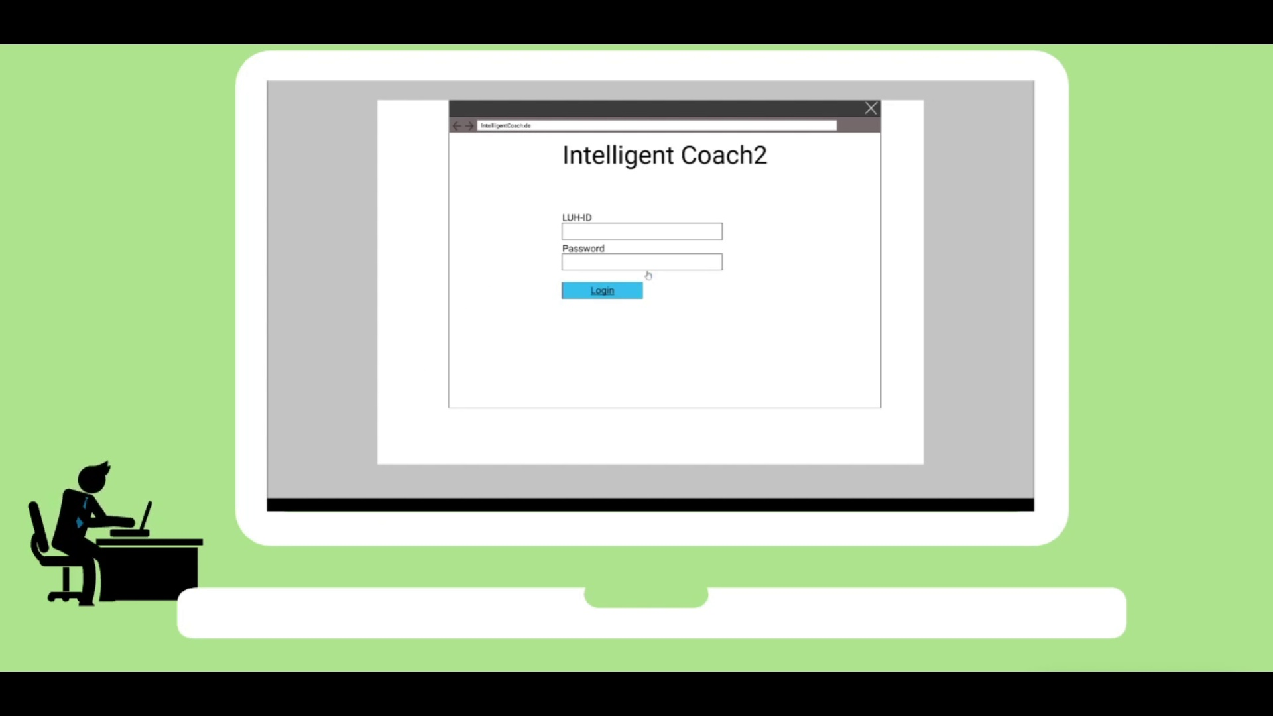

User Stories/Sätze/Umfragen:
Satz 0: 1. Wie schwer können Sie aus das gerade angesehene Video Anforderungen erkennen? Geben Sie eine Note zwischen 1 und 5. (5 bedeutet sehr schwer und 1 nicht schwer) 2 2. Listen Sie diese Anforderungen auf, die Sie erkennen haben. (Schreiben Sie vollständige Aktive Sätze auf) - nicht-funktionale Anforderungen sind schwer zu erkennen(Performance, etc.) - Der Benutzer muss sich mit Websso anmelden, um das System nutzen zu können

Folien
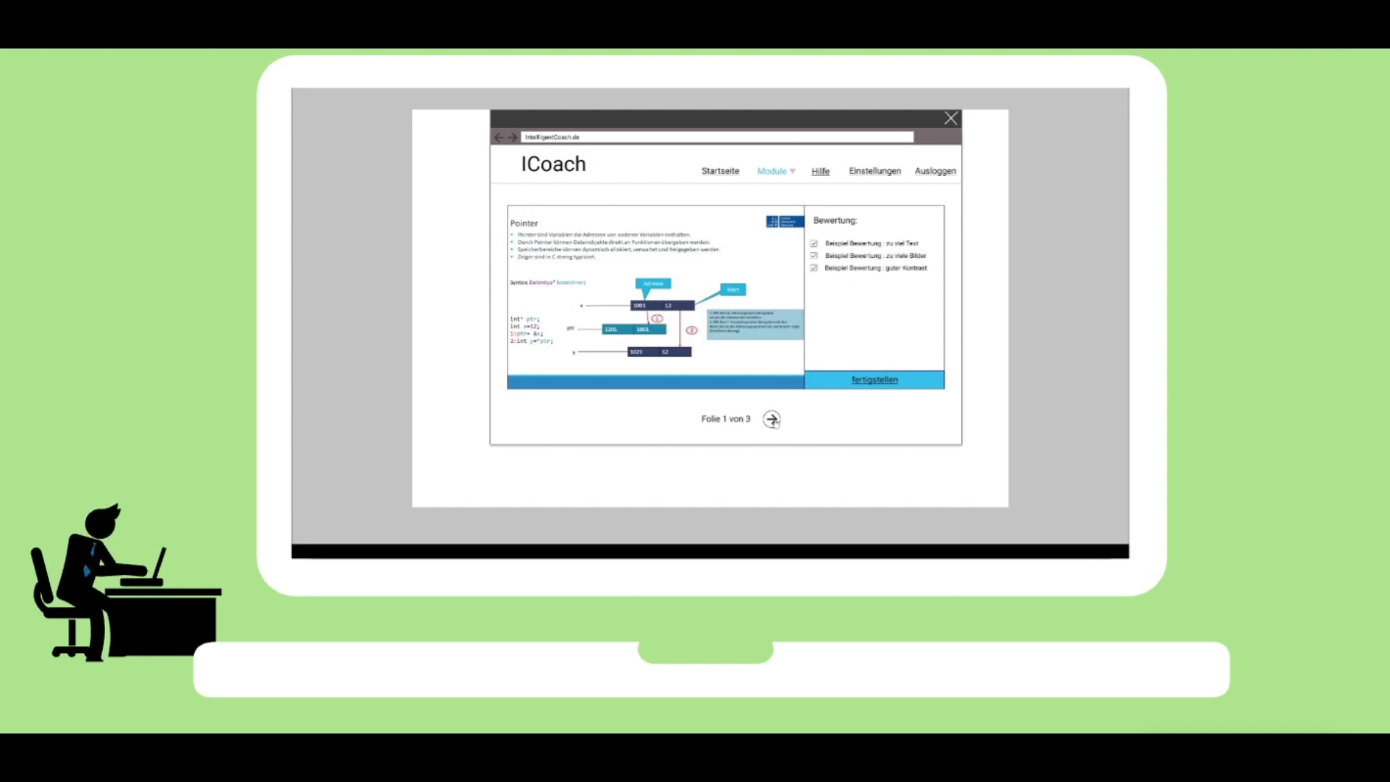

User Stories/Sätze/Umfragen:
Satz 1: 1. Wie schwer können Sie aus das gerade angesehene Video Anforderungen erkennen? Geben Sie eine Note zwischen 1 und 5. (5 bedeutet sehr schwer und 1 nicht schwer) 4 (es wurde zu schnell geredet) 2. Listen Sie diese Anforderungen auf, die Sie erkennen haben. (Schreiben Sie vollständige Aktive Sätze auf) - Der Nutzer lädt Foliensätze hoch, um diese dann zu bewerten - Die Folien werden einzeln bewertet - Das System zeigt zum Schluss eine Gesamteinschätzung und Verbesserungsvorschläge des Foliensatzes an (dieses passiert automatisch)

Vorträge


User Stories/Sätze/Umfragen:
Satz 2: 1. Wie schwer können Sie aus das gerade angesehene Video Anforderungen erkennen? Geben Sie eine Note zwischen 1 und 5. (5 bedeutet sehr schwer und 1 nicht schwer) 3 (auch wieder zu schnell die Anforderungen vorgestellt) 2. Listen Sie diese Anforderungen auf, die Sie erkennen haben. (Schreiben Sie vollständige Aktive Sätze auf) - Der Benutzer kann Videos hochladen und einen Einladungslink erstellen, damit andere Leute das Video bewerten können - Der Benutzer kann die Anzahl an Aufrufen und eine Dauer festlegen - Der Benutzer kann eine Videobewertungsfunktion ein- und ausblenden - Die Videobewertungsfunktion besteht aus verschiedenen Fragen mit einer 5-Likert-Skala und einem Freitext

